|  |  |
| --- | --- |
| Федеральное государственное бюджетное образовательное учреждение высшего образования  «Ярославский государственный технический университет»  Кафедра «Информационные системы и технологии» | |
|  | УТВЕРЖДАЮ |
|  | Заведующий кафедрой  канд. физ.-мат. наук, доцент  __________ Т. К. Ивашковская  «___»_________2020 |
| Проверка статистических гипотез о законе распределения  РУКОВОДСТВО ПОЛЬЗОВАТЕЛЯ  На листах  Действует с _________2020 | |
|  | СОГЛАСОВАНО |
|  | Руководитель  _________ Каменовский В. Е.  «___»________2020 |
|  |  |
|  |  |
| Ярославль, 2020 | |

Подготовили

|  |  |  |  |
| --- | --- | --- | --- |
| Наименование организации | Должность в проекте | Фамилия, Имя, Отчество | Дата |
| «Кампармок» | Руководитель проекта, программист | Каменовский Всеволод Евгеньевич | 15.05.2020 |
| «Кампармок» | Программист, тестировщик | Пархимович Лев Константинович | 15.05.2020 |
| «Кампармок» | Программист | Мокеев Дмитрий Эдуардович | 15.05.2020 |

1 Введение

* 1. Область применения

Требования настоящего документа применяются при:

* предварительных комплексных испытаниях;
* опытной эксплуатации;
* приемочных испытаниях;
* промышленной эксплуатации.
  1. Краткое описание возможностей

Приложение, реализующее подтверждения или опровержения статистических гипотез по введённым данным, а также для визуализации вариационных рядом.

1.3 Уровень подготовки пользователя

Пользователь должен обладать практическими навыками работы с графическим интерфейсом операционной системы, а также теоретическими знаниями по теме «Проверка статистических гипотез».

1.4 Перечень эксплуатационной документации, с которой необходимо ознакомиться пользователю

Пользователю рекомендуется ознакомиться с Пояснительной запиской к проекту и данным Руководством пользователя.

2 Назначение и условия применения

Приложение подтверждения или опровержения статистических гипотез по введённым данным, а также для визуализации вариационных рядом.

Работа с приложением доступна любому пользователю.

ЭВМ должно поддерживать операционную систему Windows 7,10 и

установленную платформу .NET не ниже версии 4.5. Для поддержки сохранения в большинство из представленных типов форматов необходимо наличие установленных программ для работы с PDF-документами (например, Adobe Acrobat Reader, веб-браузер, поддерживающий работу с PDF), пакет программ MS Word и MS Excel.

3 Подготовка к работе

3.1 Состав и содержание дистрибутивного носителя данных

Для работы с «kamparmok» необходимы следующие дистрибутивы:

1. kamparmok.exe;

2. Папка «Исходные данные»

3.2 Порядок загрузки данных и программ

Перед началом работы с «kamparmok» на рабочем месте пользователя

необходимо запустить ярлык kamparmok.

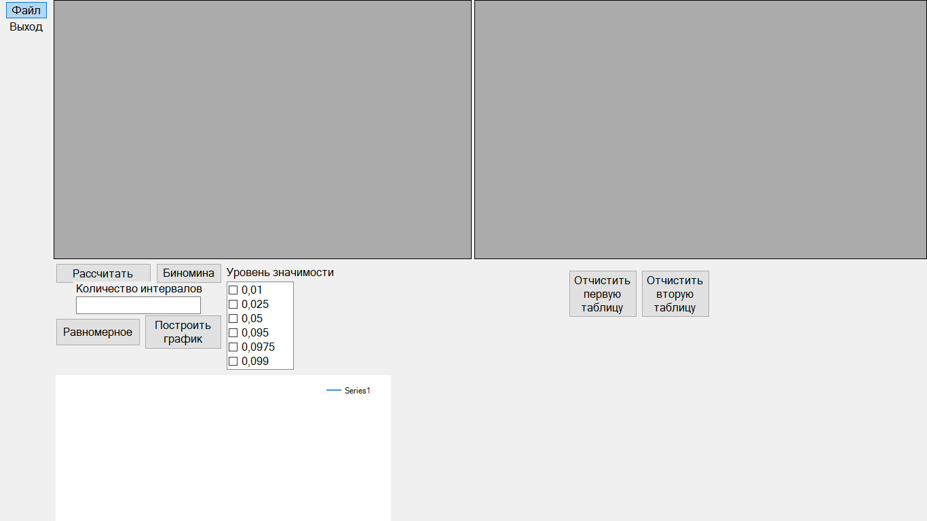

Рисунок 1 – Основное окно программы

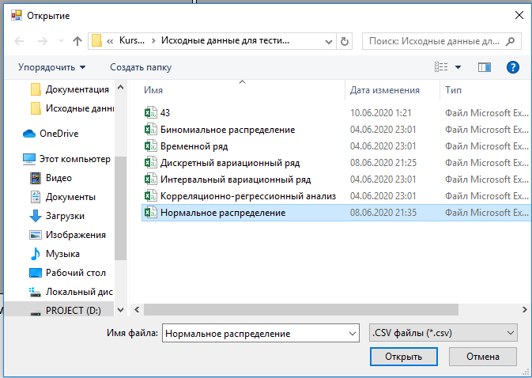

Рисунок 2 – Окно выбора файла

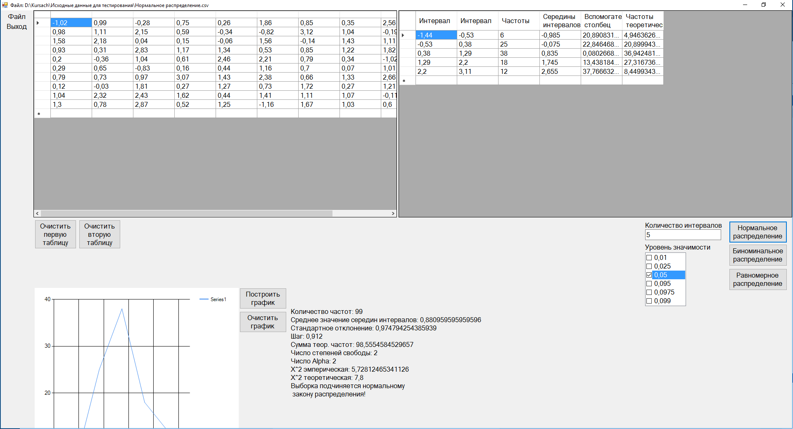

Рисунок 3 – Результат проверки нормального закона распределения



Рисунок 4 – Результат биноминального закона распределения

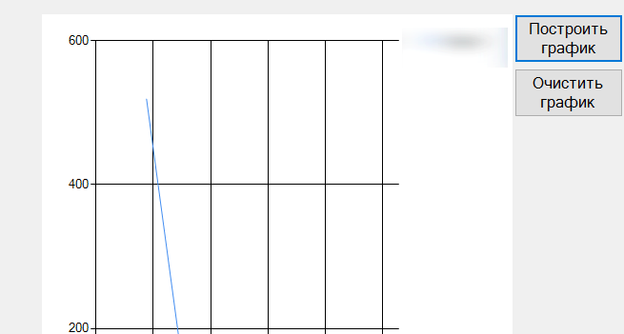  
Рисунок 5 – Результат нажатия кнопки Построение графика

3.3 Порядок проверки работоспособности

Для проверки работоспособности приложения необходимо ознакомиться с Программой проведения испытаний в которой описаны действия для проверки, позволяющие пользователю сделать вывод о работоспособности и корректности функционирования.

4 Описание операций

4.1 Выполняемые функции и задачи

«kamparmok» выполняет функции и задачи, приведенные в таблице ниже:

|  |  |  |
| --- | --- | --- |
| Функции | Задачи | Описание |
| Отображение исходных данных в приложении | Выбор файла | Пользователь выбирает файл формата *.CSV с выборкой данных |
|  | Проверка корректности | Проверка файла на наличие цифр и разделителей csv файла |
|  | Загрузка данных в таблицу | Загрузка выборки в таблицу. |
|  | Отображение данных на графике | Построение точечно-линейного графика на основе исходных данных, при условии того, что они прошли проверку на корректность. |
| Проверка гипотезы | Нормальный закон распределения | Проверка нормального закона |
|  | Биноминальный закон распределения | Проверка биноминального закона |
|  | Закон равномерного распределения | Проверка равномерного закона |
| Сохранения файла | Сохранения файла в формате CSV | В ходе выполнения данной задачи  пользователю приложения  предоставляется возможность  формирования собственного отчета в  зависимости от выбранного формата для  последующего сохранения файла. |

4.2 Описание операций технологического процесса обработки данных, необходимых для выполнения задач

Ниже приведено описание пользовательских операций для выполнения каждой из задач.

Задача: «Выбор файла»

1) Запустить приложение.

2) Выбрать пункт меню «Открыть файл».

3) Выбрать файл и нажать «ОК».

Задачи:

«Проверка корректности», «Загрузка данных в таблицу» Работа этих задач не видна пользователю и начинается после выбора файла. Если данные корректны, то они загрузятся в приложение, в противном случае выйдет сообщение об ошибке.

Выполнение всех задач функции «Выполнение расчётов» происходит автоматически после загрузки данных в приложение и выбора пользователем соответствующих пунктов меню. Поддерживается просмотр промежуточных результатов.

Задача: «Сохранение файла в форматах: XLSX, DOCX, PDF, TXT, JPG».

В пункте меню "Файл" нажать на кнопку "Сохранить как...", затем выбрать один из пунктов: "Word-документ", "Excel-файл", "Pdf-файл".

Откроется диалоговое окно, в котором нужно указать имя и расширения файла. Далее необходимо нажать на кнопку "Сохранить". Исходные данные сохраняются в файл по умолчанию. При сохранении

определённого типа файла записываются необходимые расчеты и графики.

5 Аварийные ситуации

|  |  |  |  |
| --- | --- | --- | --- |
| Класс ошибки | Ошибка | Описание ошибки | Требуемые действия пользователя при возникновении ошибки |
| Сбой в электропитании рабочей станции | Нет электропитания рабочей станции или произошел сбой в электропитании | Рабочая станция выключилась или перезагрузилась. | Перезагрузить рабочую станцию. Запустить приложение заново. |
| Несовместимость версий | Несовместим ость версий платформы .NET | Не поддерживается работоспособность приложения при установленной платформе версии ниже 4.5 | Использовать платформу версии 4.5 и выше |
| Отсутствие дополнительного ПО | Ошибка работы с MS Office | Не удаётся найти приложение для работы (отсутствие установленного Word или Excel) | Установить необходимое ПО |
| Ошибка данных | Ошибка загрузки данных | Данные, которые пытается загрузить пользователь, не отображаются в приложении | Попробовать загрузить другой файл, который подходит под спецификацию формата CSV и содержит только числа, или же структура исходных данных не соответствует спецификации формата CSV |
| Ошибка при расчетах | Ошибка расчетов проверки гипотезы | Результат не отображается в окне | Попробовать загрузить файл с правильными данными |

6 Рекомендации по освоению

Рекомендуемая литература:

* Пояснительная записка к проекту
* Руководство пользователя